Задание на производственную практику

Место прохождения практики: ООО «ВиртуумЛаб».

Данное предприятие базируется на разработке информационных систем для проектов разной сложности и структуры. Необходимо разработать настольное приложение для работы с проектами компании, которым будет пользоваться главный разработчик – тимлид (team leader). Приложение подразумевает собой систему управления проектами – СУП, и должно реализовать:

* добавление нового проекта;
* добавление нового сотрудника;
* добавление отпуска для сотрудника;
* добавление задач к проекту;
* поиск по проектам, включая фильтрацию;
* привязку сотрудников к выполнению проекта;
* выгрузку отчёта по сотруднику, учитывая его активные проекты и выполненные задачи;
* выгрузку данных об отпусках в формате xlsx;
* загрузку новых задач для проекта с помощью json-файла.

На этапе составления задания составлена схема, показывающая разграничение сущностей на разные окна. Схему изображена на рисунке 1.

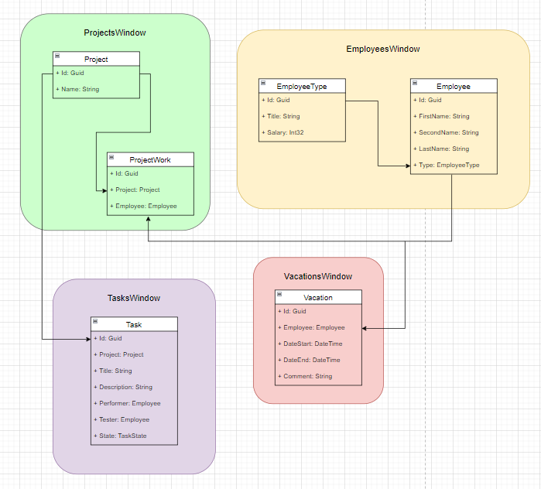

Рисунок 1 – схема разделения на окна

Также имеется ER-диаграмма, показывающая основные сущности в базе данных и графически отображающая связи между ними, см. рисунок 2.

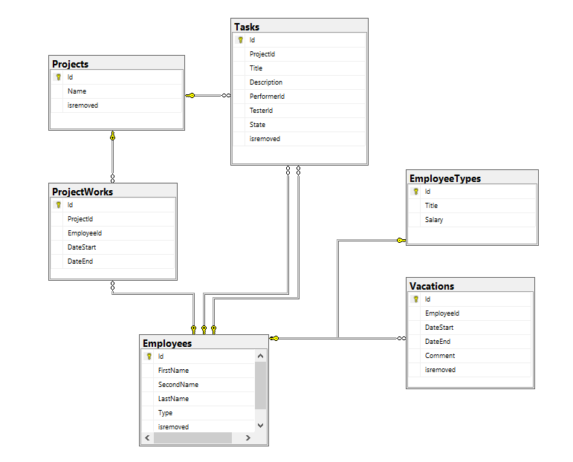

Рисунок 2 – ER-диаграмма

Словарь данных с указанием принадлежности каждого отдельного атрибута к таблице, а также его типом данных и примечанием для него, представлен в таблице 1.

Таблица 1. Словарь данных для БД «SUP».

|  |  |  |  |
| --- | --- | --- | --- |
| Атрибут | Тип данных | Примечание | NOT NULL |
| Employees | | | |
| Id | uniqueidentifier | PK | T |
| FirstName | varchar |  | T |
| SecondName | varchar |  | F |
| LastName | varchar |  | T |
| Type | EmployeeType* |  | T |
| isremoved | bit |  | T |
| EmployeeTypes | | | |
| Id | uniqueidentifier | PK | T |
| Title | varchar |  | T |
| Salary | int |  | T |
| Vacations | | | |
| Id | uniqueidentifier | PK | T |
| EmployeeId | uniqueidentifier |  | T |
| DateStart | datetime |  | T |
| DateEnd | datetime |  | T |
| Comment | varchar |  | F |
| isremoved | bit |  | T |
| Projects | | | |
| Id | uniqueidentifier | PK | T |
| Name | varchar |  | T |
| isremoved | bit |  | T |
| ProjectWorks | | | |
| Id | uniqueidentifier | PK | T |
| ProjectId | uniqueidentifier |  | T |
| EmployeeId | uniqueidentifier |  | T |
| DateStart | datetime |  | T |
| DateEnd | datetime |  | F |
| Tasks | | | |
| Id | uniqueidentifier | PK | T |
| ProjectId | uniqueidentifier |  | T |
| Title | varchar |  | T |
| Description | varchar |  | F |
| PerformerId | uniqueidentifier |  | F |
| TesterId | uniqueidentifier |  | F |
| State | TaskState* |  | T |
| isremoved | bit |  | T |

* - тип данных подразумевает enum (перечисление) в проекте

Важно учитывать, что система не должна полностью удалять данные, то есть приоритет отдается логическому удалению (значение в базе – 0 или 1), чем физическому удалению.